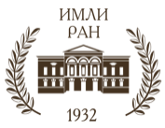
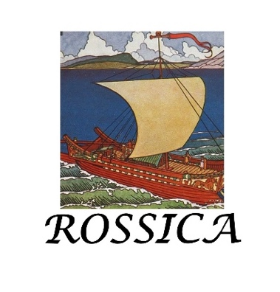
Институт мировой литературы им. А. М. Горького РАН
Научная лаборатория «Rossica: Русская литература в мировом культурном контексте»

Третья международная научная конференция

«Rossica. Русская литература в мировом культурном контексте. Скрещение взглядов»

Уважаемые коллеги!
Институт мировой литературы им. А. М. Горького Российской академии наук приглашает вас принять участие в традиционной (первая прошла в 2020 г.) международной научной конференции, организуемой научной лабораторией «Rossica: Русская литература в мировом культурном контексте».
Цель конференции: выявление и изучение малоисследованных фактов взаимодействия между русской и иностранными культурами; представление результатов исследований в области переводоведения, социологии литературы/культуры, культурной антропологии, истории литературы, основанных на традиционных и новых методологических подходах (компаративистика, культурный трансфер, кросс-культурные исследования и др.).
К обсуждению предлагаются следующие темы:

- вопросы перевода и автоперевода (с иностранных языков на русский и с русского на другие языки), перевода многоязычных текстов. «Многоязычие» рассматривается и буквально — как сочетание языков разных народов в одном тексте, и через призму широкого понимания текста, написанного в целом на одном национальном языке, как по преимуществу гетерогенной структуры;
- проблемы культурного трансфера: теория и практика. Особое внимание уделяется случаям «обратного трансфера», когда творчество писателя, заимствовавшего из иностранной культуры, оказывается объектом рецепции со стороны этой самой культуры. Предполагается также рассмотрение вопросов трансфера в более широком смысле — как творческой рецепции тем, мотивов, сюжетов и образов зарубежной литературы в русской и наоборот;
- история связей между русской и зарубежной литературой; изучение конкретных контактов между писателями, деятелями культуры, науки, политики и др. факторов, обусловивших эти взаимодействия;
- типологические параллели и схождения в русской и зарубежной литературе (компаративистика в узком смысле слова);
- вопросы литературной/культурной моды, функционирование культурных стереотипов (например, «русский миф» в зарубежной культуре) и т. д.
- культурные взаимодействия в разных видах искусства (театр, кино, изобразительные искусства, современные формы искусства, массовая культура).

Рабочий язык конференции — русский.
Возможны доклады на других языках при условии предоставления докладчиками подробных тезисов на русском языке.

Время проведения конференции: 12–13 декабря 2022 г. (возможно продление до 14 декабря).

Формат участия: очный и дистанционный (платформа Zoom).

Регламент выступлений — 20 минут.

Заявки на участие принимаются до 27 ноября 2022 г. по адресу: rossica-in-contextu@yandex.ru.
Форму заявки см. в приложении. Желательно также представить тезисы доклада объемом до 2000 знаков.

К сожалению, ИМЛИ РАН не может оплатить участникам командировочные расходы. По запросу могут быть высланы официальные приглашения выступающим и подготовлены сертификаты об участии в конференции.

Приложение
Заявка
Фамилия, имя, отчество
Тема доклада
Место работы (учебы)
Должность
Ученая степень, ученое звание
Адрес электронной почты
Контактный номер телефона
Формат участия
Технические средства, необходимые для представления доклада

